2022年11月。
日本文化が、ウクライナ・東ヨーロッパに
平和をもたらす

はじめまして。玉利和博と申します。日本で生まれながら、インドネシア、アフリカ、クロアチアにルーツを持っている私は、「地球人」として生きながらも、いつも和の文化を身近に感じていました。2018年に、「東ヨーロッパと日本をつなぐ」という大義を抱え、クロアチアから日本に上陸しました。
私は、日本人の心と日本文化は、混沌とした東ヨーロッパ、そして、バランスが崩れている世界の平和に貢献する美しさとエネルギーを持っていると確信しています。

【22・11プロジェクトについて】
日本文化を東ヨーロッパの平和につなげるプロジェクトの一つとして、2022年11月、様々な知識やスキルを持つ日本の方々と一緒に、クロアチア、セルビア、ルーマニア、そしてウクライナを訪問。現地で日本文化を通じた鎮魂、経済活動支援、ボランティア活動などを行う予定です。

【着物の循環で平和につなげる】
あなたの家に眠っている「着物」を、平和活動に使うために、協力していただきたいのです。シミがある、キズがあるなど、日本では「価値がない」と切り捨てられるような着物であっても、世界では「美しい」と絶賛され、人々に感動を与えることができます。皆さまが持っている着物が起こす感動が、世界平和につながります。
もし、不要になった着物がありましたら、着物の寄付という形で、この「22・11プロジェクト」に参加していただけると嬉しいです。

【寄付していただいた着物の活用方法】
①９月に東ヨーロッパ（クロアチア、セルビア、ルーマニア）で開催するチャリティ・イベントで、現地の人に販売。売上を「22・11プロジェクト」実施に使わせていただきます。

②「22・11プロジェクト」のイベントの一つとして、日本で唯一ヘアカット技術で特許をもつSTEP BONE CUTの考案者であるSAYURI USHIO(牛尾早百合)が、現地の方々のヘアカットを行います。牛尾さんのカットで苦しさを断たれ、美しさを引き出された方々に、皆さまの着物をまとっていただきます。
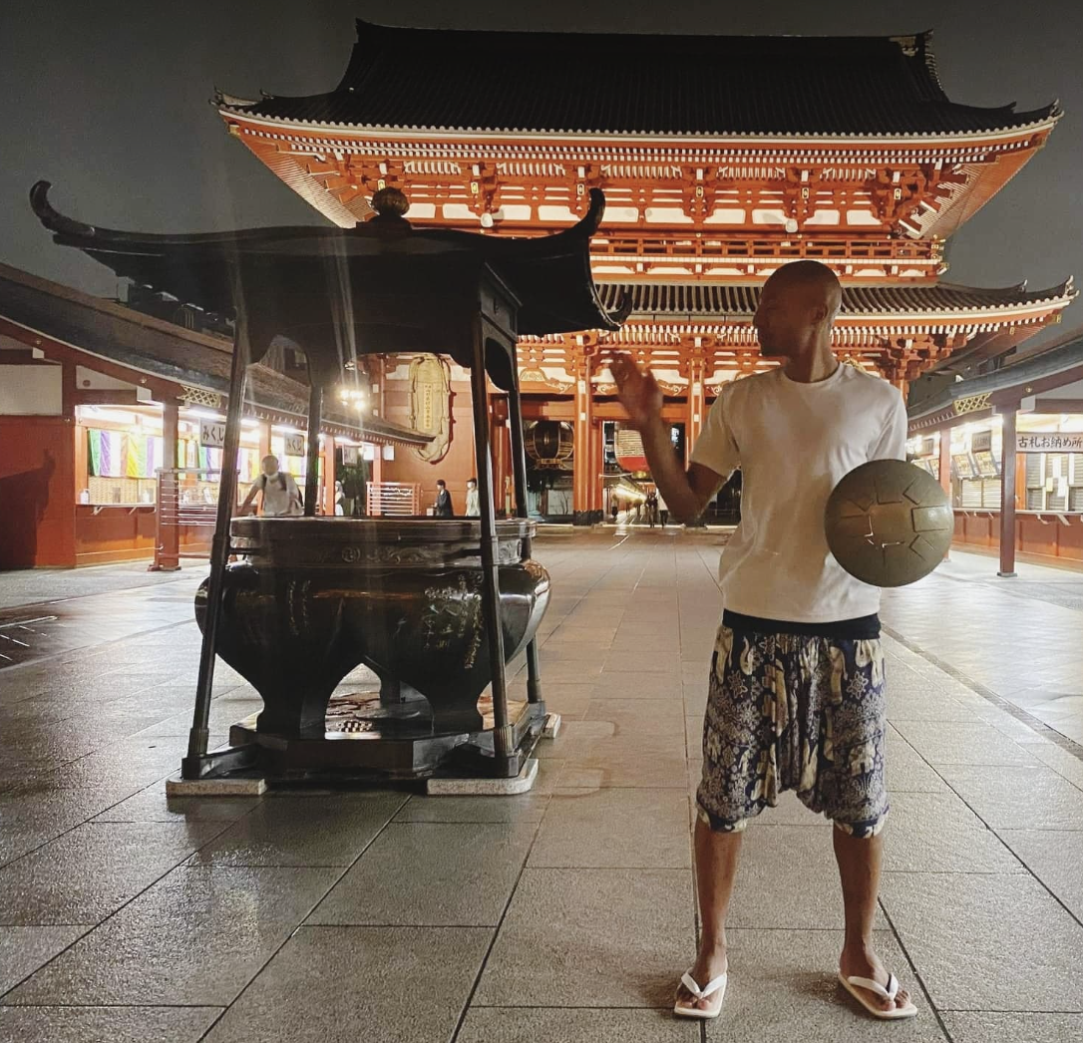
３歳まで母親の故郷である鹿児島で育ち、母親とクロアチアに渡る。７歳でユーゴスラビア紛争が始まり、生死の危険に晒されるが、戦争避難民として日本に入国。４年後にクロアチアに戻る。
2018年「日本と東ヨーロッパをつなげる」という使命のために日本へ。2022年、平和実現のために戦う人が集う「円卓のSAMURAI」を結成。有志と共に、東ヨーロッパを訪問する「22・11プロジェクト」の実現に向けて奔走する。
玉利 和博（Tamari Kazuhiro）連絡先：090-3786-5157

■着物の送り先はメール又は電話でお問い合わせください。

